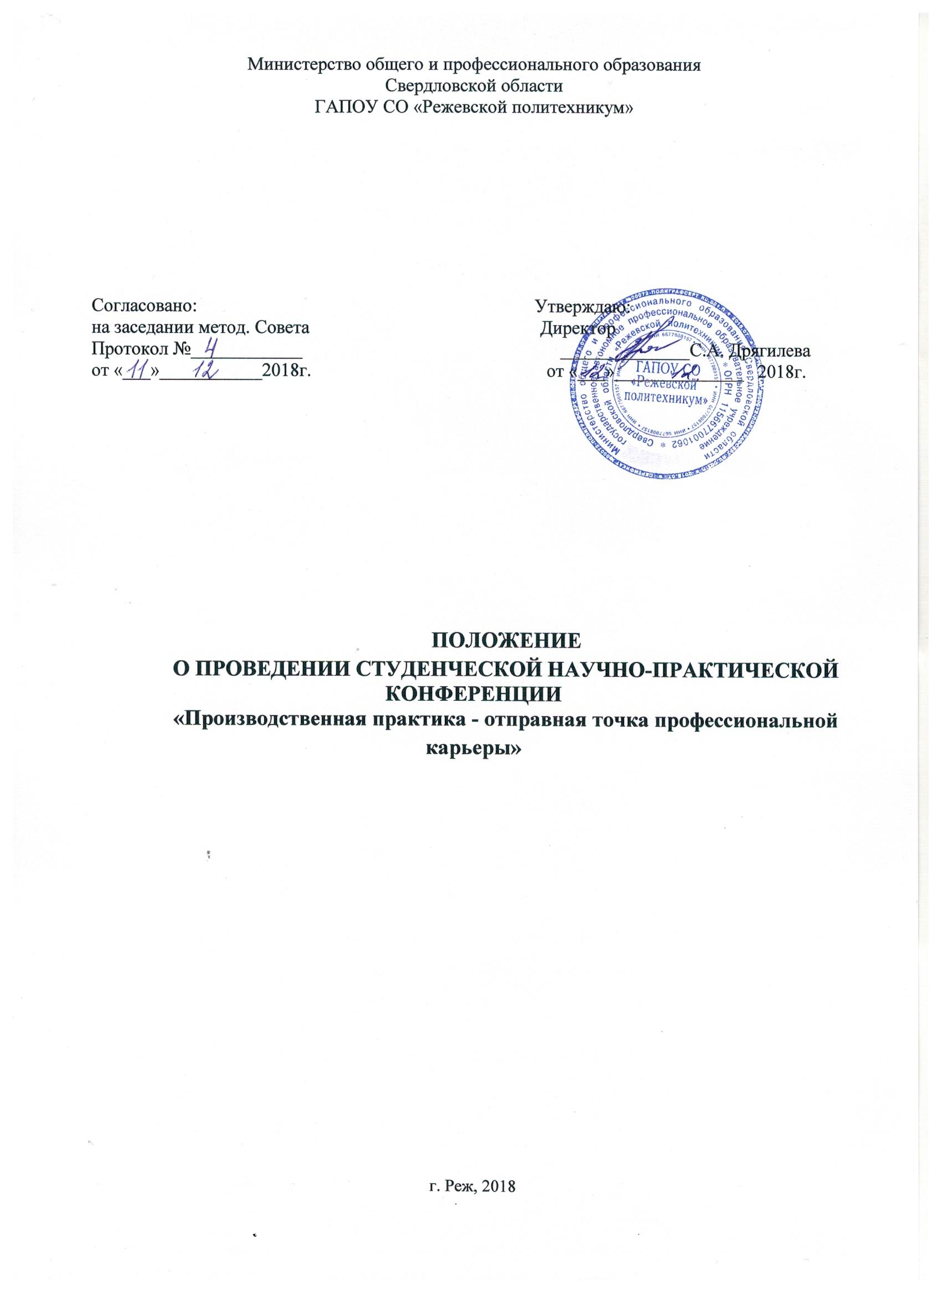

1. Общие положения

1.1. Настоящее Положение определяет условия и порядок проведения студенческой конференции «Производственная практика - отправная точка профессиональной карьеры» (далее Конференция).
1.2 Конференция проходит очно в ГАПОУ СО «Режевской политехникум» 27 марта 2019 г.
1.3. Организаторы Конференции: научно-методическая служба ГАПОУ СО «Режевской политехникум» и Центр маркетинга, профориентации и содействия трудоустройству выпускников.

2. Цели и задачи конференции

2.1 Цель Конференции:
обобщение и распространение производственного опыта работы, интеграция и систематизация теоретических и практических навыков студентов.
2.2 Задачи Конференции:
-ознакомление студентов с организацией и современной технологией производственных процессов на промышленных предприятиях, со структурой цехов, их оснащением, с новинками производства;
-приобщение студентов к самостоятельному выполнению производственных заданий в составе рабочих бригад;
-совершенствование общих и профессиональных компетенций будущих специалистов.
-привитие студентам навыков общественно-культурной работы в трудовом коллективе предприятия, воспитание чувства ответственности за порученное дело;
-повышение информированности молодежи о профессиях и специальностях образовательных организаций города и района;
-адаптация содержания общеобразовательной подготовки к профилю обучения.

3.Участники конференции
К участию в конференции приглашаются студенты ГАПОУ СО «Режевской политехникум».
Участник выступает – 10 минут. Излагает в своем выступлении суть исследуемой проблемы в соответствии с критериями оценивания (приложение2).

4. Основные направления конференции:
- Производственная практика: творчество, мастерство, профессионализм.
-Производственное обучение: опыт, проблемы, перспективы.
- Роль общеобразовательных дисциплин в моей профессии.

5.Требования к оформлению тезисов докладов для публикации в сборнике.
Объем тезисов до 5 страниц. Тип файла: Word, междустрочный интервал одинарный, шрифт № 14, Times New Roman, абзацный отступ («красная строка») – 1,25 см, выравнивание текста по ширине. Поля: верхнее, нижнее, правое, левое - 2 см. Страницы не нумеруются.
В начале листа указывается название работы (выравнивание по центру), заглавными буквами (шрифт № 14, полужирный), в следующей строке - ФИО автора (полностью), специальность, курс, (шрифт № 12, выравнивание по правому краю).
Список литературы приводится в конце текста, ссылки на литературу указываются в квадратных скобках.

6. Требования к оформлению презентаций.
Выступление участников предполагает представление презентации и тезисов в соответствии с направлениями Конференции. Компьютерная презентация должна быть выполнена в программе PowerPoint; количество слайдов не более 20; презентация должна сохранять единый стиль; презентация должна иметь титульный лист - наименование направления, ФИО студента, название ОУ, специальность, курс.

7. Подведение итогов и награждение победителей.
Победители по каждому направлению\секции награждаются Дипломами победителя за 1-е, 2-е, 3-е место в день проведения НПК.
Участники конференции награждаются именными сертификатами.
Научные руководители победителей и призеров награждаются Дипломами.
Работы победителей конференции выдвигаются для участия в региональных и областных научно-практических конференциях.

8.Оргкомитет Конференции
8.1. Для проведения Конференции создается Оргкомитет, который является основным координирующим органом по подготовке, организации и проведению Конференции:
- Жорнова Т.И., методист;
- Шидловская Т.В., зав. очным отделением, методист;
- Кукушкина О.И., председатель цикловой комиссии профессионально-технических дисциплин;
- Киселева М.Н., председатель цикловой комиссии правовых
- Бондарь М.А., председатель цикловой комиссии общеобразовательных дисциплин;
- Собянина А.А., председатель цикловой комиссии строительных дисциплин;
- Кочнева Я.А., руководитель цикловой комиссии информационных дисциплин,
- Колобова О.Н., руководитель цикловой комиссии экономических дисциплин.
8.2. Оргкомитет Конференции:
- составляет программу Конференции и обеспечивает реализацию её мероприятий;
- организует сбор заявок и материалов участников Конференции;
- обеспечивает информационное сопровождение Конференции;
-обеспечивает рассылку электронного сборника материалов, дипломов, благодарственных писем, сертификатов участникам Конференции;
-анализирует, обобщает итоги Конференции, готовит отчет о проведении мероприятия.

9. Состав и работа жюри
9.1. Жюри создается с целью отбора, оценки и определения лучших работ, представленных на НПК.
9.2. Функции жюри: оценивание представленных работ; определение победителей НПК.
9.3. Оценка жюри проходит по 2-м направлениям подготовки: ППКРС и ППССЗ.
9.4. Решения жюри не обсуждаются, апелляции не принимаются.
Члены жюри научно-практической конференции техникума
- Дрягилева С.А. – директор,
- Никитюк З.А. – заместитель директора по УР,
- Медведева С.В – заместитель директора по УПР,
- Шилова Т.П., старший мастер,
- Шидловская Т.В., зав. очным отделением, методист.

Информация по организации и проведению Конференции размещается на сайте Техникума http://rezhpt.ru.

Заявка (Приложение 1) и материалы (тезисы докладов и др.), высылаются в адрес Оргкомитета по электронной почте: wasiljevat@mail.ru.

Приложение 1
Заявка
на участие в студенческой научно-практической конференции
«Производственная практика - отправная точка профессиональной карьеры»
Название ЦК__________________________________

№ | Фамилия, имя, отчество участника | Тема работы | курс | Специальность/профессия

Приложение2
Критерии оценивания
Ф.И.О участника НПК

Критерии и баллы
Оценка работы | Оформление тезисов в соответствии с требованиями(треб см. в положении) – от 0 до 1.
Оформление презентации в соответствии с требованиями - от 0 до 2
(выполнена в Power Point; слайдов не больше 20; имеет единый стиль; титульный лист содержит наименование темы, ФИО студента, название ОУ, специальность, курс).
 | Актуальность, оригинальность темы – от 0 до 2
 | Практическая ценность – от 0 до 2
Исследовательский характер работы: от 0 до 2
(с привлечением первичных наблюдений, собственная обработка, анализ; на основе литературных источников;
реферативная работа с обобщением и собственными выводами)
Оценка защиты | Презентация работы – от 0 до 2
 | Проявление глубины и широты знаний по излагаемой теме - от 0 до 2
 | Коммуникабельность (ответы на вопросы) - от 0 до 2
 | Соблюдает регламент – 0 до1
Общий балл
Победители в номинациях

Ф.И.О. члена жюри:_________________________________________________

Приложение3
Сводная ведомость

№ п/п | ФИО членов жюри  ФИО студентов |  |  |  |  |  | Средний балл | Место | Номинация

Члены жюри (подписи):

__________________________________

___________________________________

_________________________________

_________________________________

Приложение 3
Номинации

- Лучшая презентация работы
- Практическая значимость работы
- Новизна исследования
- Актуальность исследования
- Оригинальность исследования
- Исследовательский характер работы
- За серьезный подход к экспериментальной части работы
- За высокую эрудицию по проблеме работы
- За наглядность при защите работы
- За самоорганизацию в учебно-исследовательской деятельности
- За актуальность и новизну поставленной проблемы
- За истинное сотворчество с руководителем
- За смелость первопроходца и достойное парирование вопросов при защите работы
- За самостоятельность и широкий подход к рассмотрению проблемы
- За глубину разработки проблемы.
- За прикладную значимость учебно-исследовательской работы
- За тщательный исторический анализ проблемы и видение перспектив исследования
- За бережное отношение к отечественной истории.
- За оригинальную презентацию результатов исследования
- За преданность делу научного познания

